Descrição sobre microsserviço, o que são e como funcionam

Microsserviços é uma abordagem na qual divide o software em partes menores como, por exemplo, por domínio, ao invés de você ter cada domínio do seu negócio em uma service dentro do seu software, cada domínio será um novo software, isso trás muitos pontos fortes para o seus sistema, cada parte do seu sistema fica independente, aumenta a resiliência e tolerância a falhas, a escalabilidade, ficando muito mais fácil expandir os recursos de hardware para suprir demandas, elasticidade, com ajuda de empresas como AWS você pode expandir e diminuir sua capacidade de hardware de acordo com a necessidade, aumentando os recursos e por consequência a disponibilidade daquele domínio.
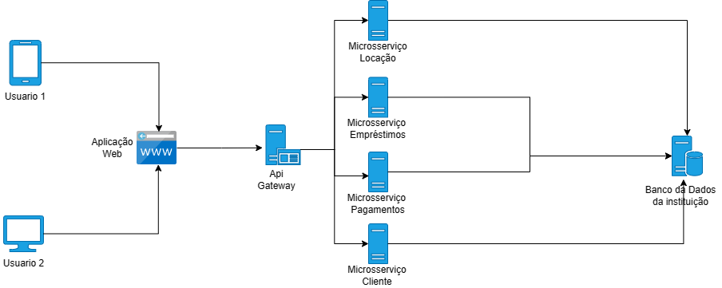
Para funcionar é preciso ter um gateway o qual vai repassar as funcionalidades para cada microsserviço responsável por aquele domínio, pode ser uma requisição direta ou para ser um processo mais assíncrono por meio de mensagerias como Kafka ou RabbitMQ

